個人openID換密碼教學
1.登入網址https://sso2.hlc.edu.tw/ 或是從本校首頁連結 或classroom訊息
2.登入
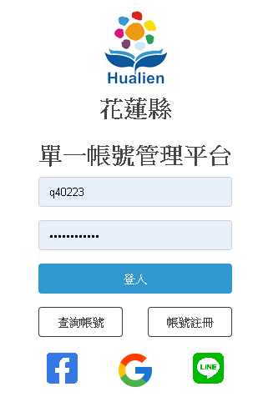
3.點選編輯
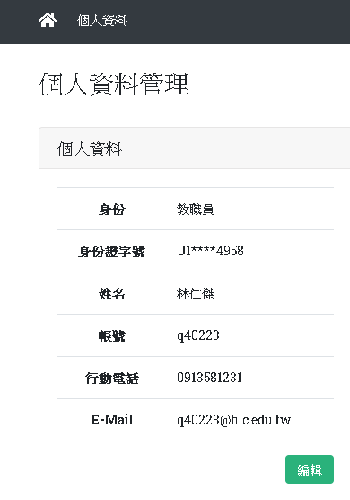
4.密碼輸入兩次
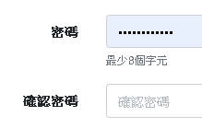
5.儲存

